Група β, практически тур: Тясна двойна система
Тясната двойна система SDSS J104738.24+052320.3 (накратко SDSS 1047+0523) се състои от бяло джудже и червено джудже. Спектър на системата в диапазона 3800-9200 ангстрьома е даден на Фиг.1.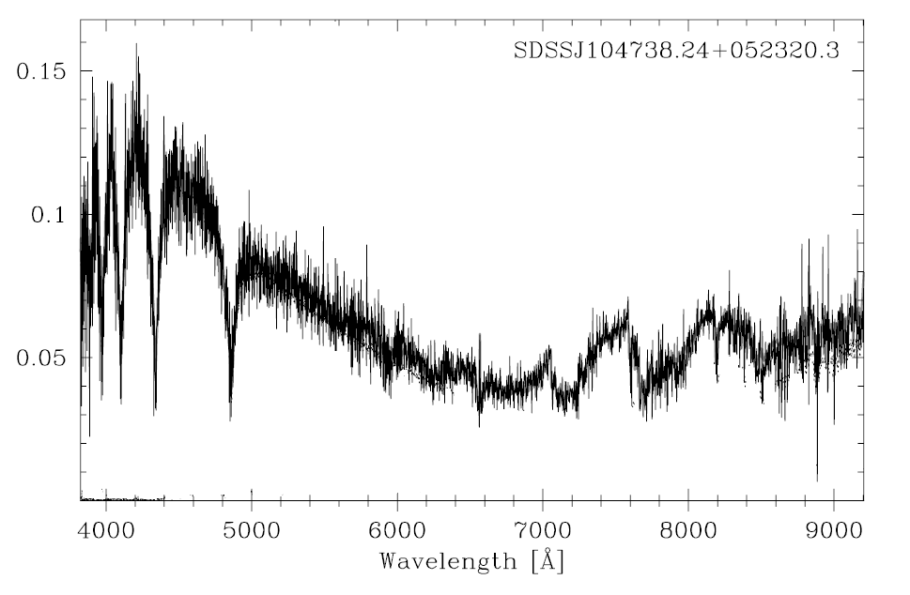 Видимите звездни величини на обекта в система Вега са: g = 19.10, r = 18.92, i =18.22, z = 17.45. По разширението на Балмеровите линии е пресметнато гравитационното ускорение на повърхността на бялото джудже g = 350 000 m/s². Разстоянието до обекта е 480 pc, а температурата на бялото джудже е 12400 K. Болометричната корекция в g за тази температура е M_{bol}-M_{g} = -0.6 mag.
A) Определете масата на бялото джудже в слънчеви маси. Може да приемете, че червеното джудже не свети изобщо във филтър g, както и да пренебрегнете междузвездната екстинкция. Абсолютната звездна величина на Слънцето е +4.75 mag. Приемете, че бялото джудже свети със спектър, близък до този на Вега, т.е. има еднаква абсолютна звездна величина във всички филтри. (4т.)
Б) Приемете, че бялото джудже свети със спектър, близък до този на Вега. Използвайте звездните величини в g и i, за да начертаете върху дадения спектър изолирания спектър на бялото джудже максимално точно. Извадете го графично от целия спектър и нарисувате върху фигурата и спектъра на червеното джудже. Филтър g съдържа светлината от 4000 до 5500 A, а филтър i – от 7000 до 8500 A. (3т.)
В) Оценете светимостта на червеното джудже, ако приемете, че отношението на потоците от бялото джудже и червеното джудже в интервала 3800-7200 A е равно на отношението на светимостите им в целия електромагнитен спектър. Дадена е таблица с типични температури, светимости и маси на M-джуджета по главната последователност. От получената светимост намерете най-вероятния спектрален клас и очаквана маса на червеното джудже. (3т.)
Спектр. клас | T [K] | L [L_{sol}] | M[M_{sol}]
M0 | 3750 | 0.080 | 0.49
M1 | 3700 | 0.055 | 0.44
M2 | 3600 | 0.035 | 0.38
M3 | 3500 | 0.027 | 0.36
M4 | 3400 | 0.022 | 0.34
M5 | 3200 | 0.011 | 0.28
M6 | 3100 | 0.0051 | 0.22
M7 | 2900 | 0.0032 | 0.19
M8 | 2700 | 0.0020 | 0.17
Г) Дадени са примерни спектри на червени джуджета от класове M0-M7. Сравнявайки с тях, определете визуално от кой спектрален клас е червеното джудже в SDSS 1047+0523. Изполвайки таблицата от предното подусловие, определете очакваната маса на червеното джудже. (3т.)
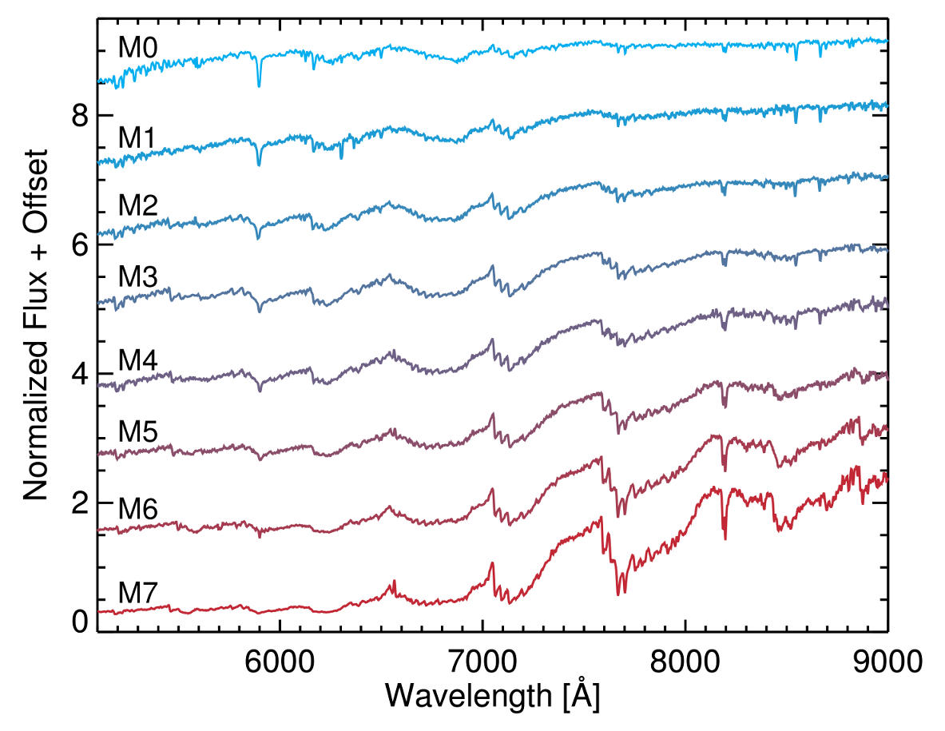
Д) Дадена е крива на лъчевите скорости, получена по дублетната линия на натрия с дължини на вълната 8183 A и 8195 A. (4т.)
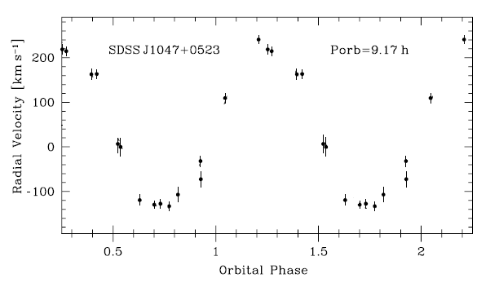
Ако приемете, че компонентите на системата лежат в равнината на зрителния лъч, пресметнете масата на червеното джудже.

Е) Компонентите в системата са много близки и се движа с високи скорости, поради което загубата на енергия от излъчване на гравитационни вълни ще се окаже значителна в бъдеще. Дадени са резултатите от модел на SDSS 1047+0523, който приема маса на системата 0.6 слънчеви маси. Те показват как периодът на системата ще се скъсява в бъдеще поради излъчване на гравитационни вълни. И двете оси са в логаритмична скала, времето от настоящия момент е дадено в години по y-oста, а орбиталният период – по x. Определете сумарната енергия, която системата ще излъчи в гравитационни вълни в следващите 13.7 милиарда години според този модел. (3т.)
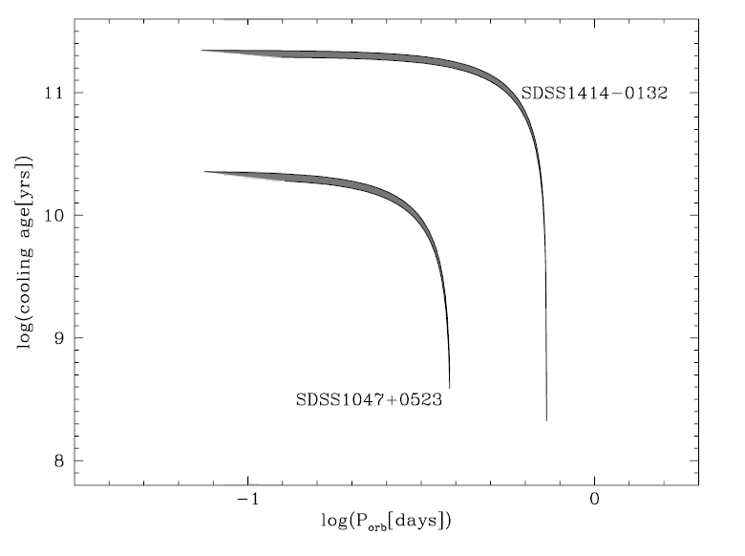
Решение:
А) Модулът на разстоянието е
$$g-M_{g}=5\lg\left(r\left[pc\right]\right)-5=8.41 mag$$

Абсолютната звездна величина е M_{g} = 19.10-8.41-0.6 = 10.09. Тъй като червеното джудже не свети в g, това е абсолютната звездна величина на бялото джудже. Намираме светимостта на бялото джудже от закона на Погсън. Сравняваме със Слънцето, тъй като всички звездни величини на бялото джудже са приблизително равни:
$$\frac{L}{L_{sol}}={10}^{-0.4(M_{g}-M_{sol})}=0.0073$$

От закона на Стефан-Болцман намираме радиуса на бялото джудже:
$$\frac{L}{L_{sol}}={\left(\frac{R}{R_{sol}}\right)}^{2}{\left(\frac{T}{T_{sol}}\right)}^{4}$$

Получаваме R = 0.0185R_{sol}. Намираме масата от формулата за гравитационно ускорение на повърхността:
$$g=\frac{GM}{R^{2}}$$
Получаваме маса M = 0.43M_{sol}.

Б) Приемаме, че бялото джудже има еднаква звездна величина във всички филтри, следователно звездната величина на изолираната му светлина в i трябва да е около 19.10. С приноса на червеното джудже звездната величина на системата става 18.22, т.е. с 0.88 mag по-ярка. Следователно, между 7000 и 8500 A (филтър i) червеното джудже допринася с малко повече от 50% от потока (2.5lg(2)=0.75 mag). Продължаваме спектъра на бялото джудже наляво, следейки Планкова крива и отрязвайки около ½ от площта под спектъра (потока) между 7000 и 8500 А. После вадим този спектър графично от общия спектър на обекта и получаваме изолирания спектър на червеното джудже. Декомпозицията може да се види с тънки линии на графиката:
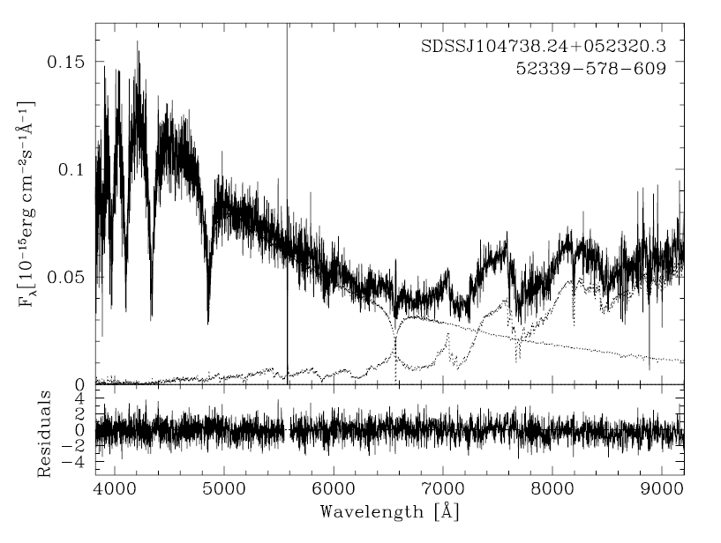

В) По декомпозирания спектър мерим отношението на потоците от бялото и от червеното джудже. Получаваме около 4. С грубото приближение, че и в целия електромагнитен спектър
$$\frac{L_{WD}}{L_{M}}≈4$$

Светимостта на червеното джудже се получава около 0.0018 слънчеви. Сравнявайки с таблицата, получаваме спектрален клас M4.5 и маса на червеното джудже 0.32M_{sol}.

Г) Сравнявайки визуално дълбочината на молекулните ивици на TiO с тези на примерните спектри, получаваме спектрален клас M6 и маса на червеното джудже 0.2Msol.

Д) Прокарваме плавна синусоидална крива през точките на графиката, за да получим кривата на лъчевите скорости.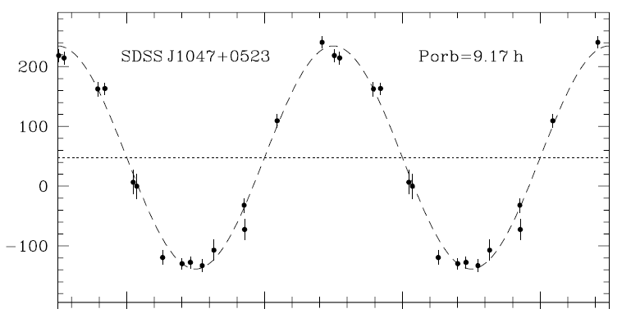
Минимумът е при -135 km/s, а максимумът при +235 km/s.
Половината амплитуда е v₂ = 185km/s. Това е скоростта на червеното джудже около центъра на масите, защото измерваната светлина (при 8200A) е от червеното джудже.

Записваме III Закон на Кеплер
$$\frac{{\left(r_{1}+r_{2}\right)}^{3}}{P^{2}}=\frac{G\left(M_{1}+M_{2}\right)}{4π^{2}}$$

Ако относителната скорост на двете компоненти една спрямо друга е v, то
$$\frac{v}{v_{2}}=\frac{M_{1}+M_{2}}{M_{1}}=(1+q)$$

$$r_{1}+r_{2}=\frac{vP}{2π}$$
Заместваме в III Закон на Кеплер:
$$\frac{{\left(vP\right)}^{3}}{P^{2}}=2πG\left(M_{1}+M_{2}\right)$$
$$v^{3}=2πPGM_{1}\left(1+q\right)$$

Заместваме v с v₂ и решаваме за отношението на масите q:
$${v_{2}}^{3}{\left(1+q\right)}^{3}=2πGM_{1}\left(1+q\right)/P$$
$${\left(1+q\right)}^{2}=\frac{2πGM_{1}}{{{Pv}_{2}}^{3}}$$
Получаваме отношение на масите 0.722, т.е. маса на червеното джудже 0.31M_{sol}. В реалния случай това е горна граница, тъй като не знаем наклона на орбитата.

Е) Логаритъм от времето в години е lg(13.7×10⁹)=10.14. Нанасяме на диаграмата хоризонтала с y=10.14. Тя пресича графиката в x = -0.58, което е логаритъм от периода в дни. Следователно периодът на системата след 13.7 милиарда години ще бъде
$${P(13.7)=10}^{0.58}d=6.31h$$

Пълната механична енергия на орбитата е:
$$E=-\frac{GM_{1}M_{2}}{2a}$$
Заместваме III закон на Кеплер
$$E=-{\left(\frac{π^{2}{G^{2}\left(M_{1}M_{2}\right)}^{3}}{2\left(M_{1}+M_{2}\right)}\right)}^{1/3}P^{-2/3}=2.3×{10}^{39}J$$

